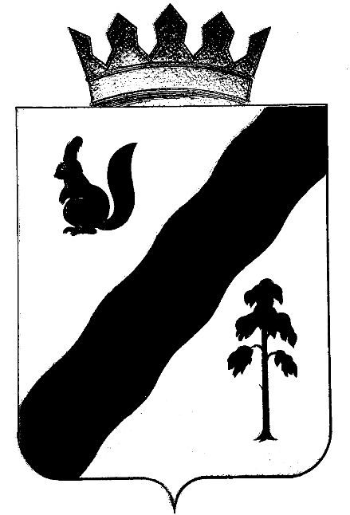
ПОСТАНОВЛЕНИЕ

АДМИНИСТРАЦИИ ГАЙНСКОГО МУНИЦИПАЛЬНОГО ОКРУГА
ПЕРМСКОГО КРАЯ

24.06.2021 № 530

О внесении изменений в постановление
администрации Гайнского муниципального
округа от 19.02.2021 №118 «Об утверждении
экспертной комиссии администрации Гайнского
муниципального округа для оценки предложений
об определении мест, нахождение в которых может
причинить вред здоровью детей»

В целях приведения в соответствии с действующим законодательством,
администрация Гайнского муниципального округа ПОСТАНОВЛЯЕТ:

1.Внести в постановление администрации Гайнского муниципального округа от 19.02.2021 № 118 «Об утверждении экспертной комиссии администрации Гайнского муниципального округа для оценки предложений об определении мест, нахождение в которых может причинить вред здоровью детей», следующие изменения:
1.1. Вывести из состава экспертной комиссии Гайнского муниципального округа:
«главного специалиста, ответственного секретаря Комиссии по делам несовершеннолетних и защите их прав Гайнского муниципального округа», секретарь комиссии
1.2. Ввести в состав экспертной комиссии Гайнского муниципального округа:
«заведующую территориальным отделом администрации Гайнского муниципального округа», секретарем комиссии
2. Настоящее Постановление вступает в силу с момента подписания и подлежит размещению на официальном сайте Гайнского муниципального округа.

Глава муниципального округа – глава администрации
Гайнского муниципального округа Е.Г.Шалгинских

